Trådlös Elvisp från Strandby
Steb-51/32/31/01

Viktig Information Innan Användning
1. Läs denna manual noggrant innan du använder produkten och spara den för framtida referens. Felaktig användning kan leda till olyckor.
2. För att undvika risk för läckage, placera inte huvudenheten eller laddningskabeln i vatten eller annan vätska.
3. Barn får inte använda produkten utan uppsikt. Om barn eller personer med funktionsnedsättning använder den, se till att ge tydliga instruktioner.
4. Använd inte en skadad laddningskabel eller uttag. Vid skada eller fel, sluta använda produkten omedelbart. Försök inte reparera själv, utan kontakta professionell service.
5. Använd inte produkten om den har tappats och visar tydliga tecken på skada.
6. Häng inte laddningskabeln på kanter eller hörn. Håll i kontakten när du drar ur den.
7. Placera inte produkten nära värmekällor som spisar.
8. Använd endast medföljande tillbehör.
9. Rör inte vid produkten med händer, verktyg eller föremål när den är i gång.
10. Håll fingrarna borta från strömbrytaren vid isättning/urtagning av vispen. Ställ reglaget i läge “0”.
11. Även vid allvarlig skada, bränn inte produkten – risk för batteribrand.
12. Produkten har en USB-laddningskabel, använd endast denna vid laddning.

Säkerhetsråd för USB-laddningskabel
1. Dra inte i laddningskabeln.
2. Håll i kontakten och anslut till ett 220V-uttag.
3. Dra ut kontakten genom att hålla i laddaren – dra inte i kabeln.
4. Kontrollera laddningskabeln för skador före varje laddning.
5. Linda inte kabeln hårt runt produkten.
6. Använd en adapter på 5V-2A. Använd inte adapter med högre spänning. Laddning med adapter under 2A tar längre tid. Använd den medföljande kabeln eller en som klarar 2A.

Funktioner hos Sladdlös Handmixer
1. Litiumbatteri med hög kapacitet
2. Lätt, tyst, praktisk, lätt att rengöra
3. Enkel att ladda – använd var som helst
4. 5 hastighetsinställningar för olika behov

Produktkomponenter
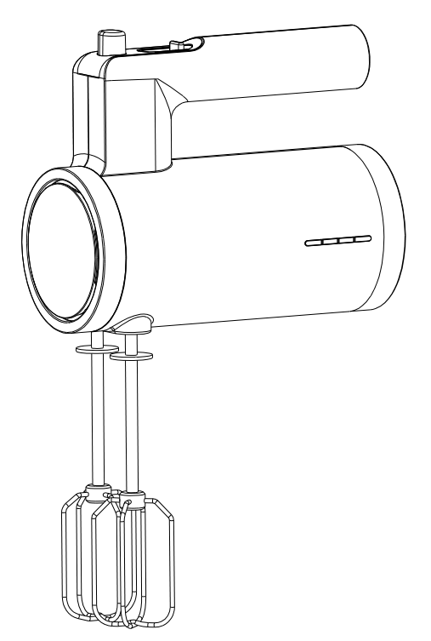
E
C
D
B
A
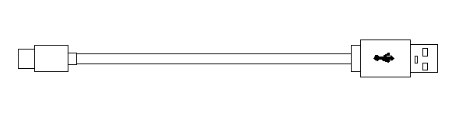
F

A. Utmatningsknapp
B. Reglage
C. Batterinivåindikator
D. Huvudenhet
E. Visp
F. Type-C-laddningskabel

Användningsmetod
1. Kontrollera att strömbrytaren är i läge 0 innan du sätter in vispen.
2. Sätt försiktigt in vispen i motsvarande hål tills du hör ett "klick"-ljud.
3. Placera ingredienserna i en lämplig blandningsskål. Håll i handtaget och placera vispen mitt i maten som ska blandas.
4. Den här apparaten har fem hastigheter. Välj först låg hastighet (1) och justera sedan till önskad hastighet beroende på behov.
5. Det är strikt förbjudet att använda apparaten under längre tid, då detta kan leda till överhettning av motorn. För att förlänga livslängden på maskinen bör den inte användas i mer än 3 minuter åt gången.
6. När batterinivån sjunker visas detta genom antalet tända staplar. När batteriet är tomt slocknar indikatorlampan. När den är fulladdad visas fyra staplar, och apparaten kan användas cirka 10–12 gånger. Ladda i tid när batteriet är lågt (använd en laddadapter med 5V-2A, det tar cirka 4 timmar att ladda).
Indikatorlampans instruktioner
Vid användning:
När apparaten används börjar batteriet att förbrukas. Indikatorlamporna släcks uppifrån och ned för att visa återstående effekt.
- Batterinivå 100%–80%: Indikatorer 1, 2, 3, 4 är tända
- Batterinivå 80%–60%: Indikatorer 1, 2, 3 är tända
- Batterinivå 60%–40%: Indikatorer 1, 2 är tända
- Batterinivå 40%–20%: Endast indikator 1 är tänd
- Batterinivå <20%: Indikator 1 blinkar – ladda omedelbart
Vid laddning:
- Batterinivå <40%: Indikator 1 blinkar
- Batterinivå 40%–60%: Indikator 1 lyser fast, indikator 2 blinkar
- Batterinivå 60%–80%: Indikator 1, 2 lyser fast, indikator 3 blinkar
- Batterinivå 80%–99%: Indikator 1, 2, 3 lyser fast, indikator 4 blinkar
- Batterinivå >99%: Alla fyra indikatorer lyser fast
OBS: Maskinen har en automatisk skyddsfunktion som förhindrar överbelastning. Om belastningen är för hög stängs maskinen automatiskt av. Vid överbelastning blinkar alla fyra lampor tre gånger och enheten stängs ner. Skjut reglaget till 0 och vänta tills lamporna slocknat. Minska mängden mat och låt maskinen vila i minst 15 minuter innan du använder den igen.
Hur man laddar produkten
1. Se till att strömbrytaren är i läge 0. Enheten kan inte laddas om den är i läge 1, 2, 3, 4 eller 5.
2. Öppna laddningsporten på enheten och sätt i ena änden av Type-C-kabeln.
3. Anslut USB-porten till laddaren och sätt laddaren i eluttaget.
4. Lampan blinkar under laddning. När enheten är fulladdad slutar lampan att blinka.
(OBS: Enheten levereras med cirka 30% batterinivå. Det rekommenderas att den laddas helt före första användningen för bästa prestanda.)
Rengöring och underhåll
1. Kontrollera att strömbrytaren är i läge 0 före rengöring.
2. Kontrollera att produkten inte är ansluten till laddning före rengöring.
3. För att undvika elchock, torka endast av apparatens kropp eller laddningskabel med en torr trasa. Spola inte med vatten och sänk inte ner apparaten eller laddningskabeln i vatten eller annan vätska.
4. Metallborstar, nylonborstar, rengöringsmedel och andra starka rengöringsprodukter kan skada produktens yta.
5. Vispen kan diskas i diskmaskin.
Förvaring
Innan förvaring, se till att alla komponenter är rena och torra. Vid full laddning kan apparaten behålla ström i upp till 3 månader. Om förvaringstiden överstiger 3 månader och batteriet har förbrukats gradvis bör det laddas igen före användning. Kontrollera att strömbrytaren är i avstängt läge vid förvaring.
KASSERING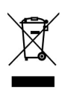
För att minimera risker för hälsa och miljö när denna produkt nått slutet av sin livslängd, kräver lagstiftning om avfall från elektrisk och elektronisk utrustning (WEEE) samt Batteridirektivet att du kasserar produkten på en lämplig insamlingsplats, där den kan skickas för korrekt återvinning.
Kontakta dina lokala myndigheter för mer information om återvinning och säker kassering i ditt område.
BORTSKAFFANDE AV BATTERI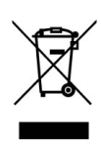
Symbolen på produkten eller dess förpackning visar att produkten inte får behandlas som hushållsavfall. Istället ska den lämnas in till en lämplig insamlingsplats för återvinning av elektrisk och elektronisk utrustning.
Genom att säkerställa att denna produkt kasseras på rätt sätt bidrar du till att förebygga potentiellt negativa konsekvenser för miljön och människors hälsa som kan uppstå vid felaktig avfallshantering.
För mer information om återvinning av denna produkt, vänligen kontakta din kommun eller lokala avfallsentreprenör

Tekniska specifikationer:
Artikelnummer: STEB | Adapter spec: 5V/2A | Laddningstid: 3-4H
Effekt: 150W | Volt: 7.4V | Batteri kapacitet: 2000mAh x 2

Tillverkares artikelnummer: HE-3005
Importör:
Strandby
Stämpelgatan 7
50464, Borås
Sweden

För digital manual, besök: strandby.se/manuals

